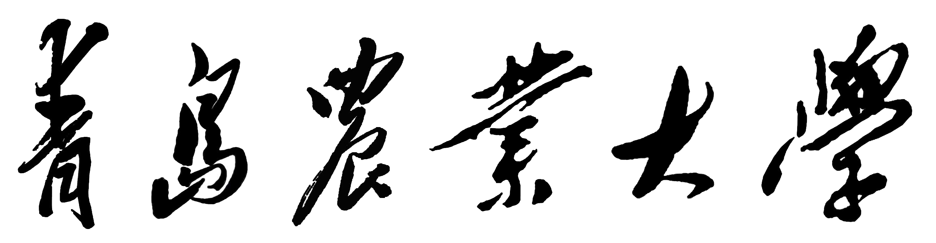

课程思政教学团队培育项目申报书

团 队 名 称：
团 队 类 型：
团队带头人：
所 在 单 位:
联 系 电 话：
填 表 日 期：

教务处
二○二二 年制

填 表 说 明

1.本表所填内容必须严谨、真实、可靠，如发现虚假信息，将取消该团队参评资格。
2.申请者签名处，不得用印刷体代替。
3.如表格篇幅不够可加行或加页。
4.本表用A4纸双面打印，左侧装订。

一、简表
团队名称
团队类别
团队带头人  团队带头人 | 姓 名 |  |  |  | 性 别 |  |  |  |  |  |  |  |  |  | 民 族
团队带头人  团队带头人 | 出生年月 |  |  |  | 行政职务 |  |  |  |  |  |  |  | 职称
团队带头人  团队带头人 | 高校教龄 |  |  |  | 最终学历/学位 |  |  |  |  | 研究生 博士
团队带头人  团队带头人 | 近三年教学工作简历 |  | 学 期 |  | 课程名称 |  |  |  |  | 授课对象 |  |  |  |  |  |  |  |  |  | 学时
团队带头人  团队带头人 |  |  | 2018-2019（2） |  | 广告学 |  |  |  |  | 广告1601，1602 |  |  |  |  |  |  |  |  |  | 48
团队带头人  团队带头人 | 近三年主持教学研究项目、课程项目简况（填报不超过5项） |  | 起止时间 |  |  |  | 项目名称 |  |  |  |  |  |  | 级别 |  |  |  |  |  | 位次
团队带头人  团队带头人 |  |  | 2016.05-2019.05 |  |  |  | 项目全称 |  |  |  |  |  |  | 省级教研项目 |  |  |  |  |  | 1/5
团队带头人  团队带头人 | 近三年以第一作者发表教研论文简况  （填报不超过5项） |  | 时间 |  | 题目 |  |  |  |  |  |  |  |  | 报刊名称 |  |  |  |  |  | 刊物  级别
团队带头人  团队带头人 |  |  | 2015.05 |  | ****论文题目全称 |  |  |  |  |  |  |  |  | 刊物全称 |  |  |  |  |  | 一级  学报
团队带头人  团队带头人 | 近三年内教学获奖简况 |  | 获奖时间 |  |  | 获奖名称 |  |  |  |  |  |  |  | 级别 |  |  | 授予单位
团队带头人  团队带头人 |  |  | 2016.01 |  |  | 教学名师 |  |  |  |  |  |  |  | 省级 |  |  | 山东省教育厅
团队带头人  团队带头人 |  |  | 2018.11 |  |  | 青年教学能手 |  |  |  |  |  |  |  | 校级 |  |  | 青岛农业大学
团队带头人  团队带头人 | 近三年指导学生获得优秀本科毕业论文（设计）情况 |  | 时间 |  | 论文题目 |  |  |  |  |  |  |  |  |  |  |  |  | 学生姓名
团队带头人  团队带头人 |  |  | 2018 |  | 论文题目全称 |  |  |  |  |  |  |  |  |  |  |  |  | ***
团队带头人  团队带头人 | 近三年主编或参编教材 |  | 教材  出版时间 |  | 教材名称 |  |  |  |  |  |  | 级别 |  |  |  |  |  | 职责（主编、  副主编或参编）
团队带头人  团队带头人 |  |  | 2018.01 |  | 教材全称 |  |  |  |  |  |  | 国家级规划教材 |  |  |  |  |  | 主编
团体成员发表教研论文情况 | 作者 |  | 时间 |  | 题目 |  |  |  |  |  |  | 报刊名称 |  |  |  |  |  | 刊物  级别
团体成员发表教研论文情况 | *** |  | 2015.05 |  | ****论文题目全称 |  |  |  |  |  |  | 刊物全称 |  |  |  |  |  | 一级  学报
团体成员发表教研论文情况 | 注意事项：以上表格要求填写近三年来以团队成员为第一作者或通讯作者公开发表的教研论文情况。（同1篇论文第一作者和通讯作者同是团队成员的只计算一次）。
团队其他成员基本情况 | 姓名 | 性别 |  | 出生  年月 | 专业技  术职务 |  |  | 工作单位 |  |  | 主要研究  领域 |  |  |  |  | 项目中  的分工 |  |  |  |  | 签名
团队其他成员基本情况 | *** | 男 |  | 1976.02 | 教授 |  |  | 管理学院 |  |  | 经济学 |  |  |  |  | 青年教师培养
二、立项基础
1.项目建设基础（包括团队设置特色、梯队结构，团队带头人及其成员在教育情怀、课程思政、师德师风、教改创新能力等方面的优势，及尚缺少的条件和拟解决的途径等。）
2.项目成员已开展的相关研究、成果及推广应用情况概述（包括切实可行的创新性教学改革措施、实验实践教学特色、课程建设、资源建设、教材建设和教学改革研究成果及应用推广情况等。）
三、教学能力提升培训、培养青年教师工作
1. 组织或参加校内外教师能力提升培训活动简况（包括参加各项教师培训活动、教学比赛及取得的成绩等情况。）
2.培养新进教师及青年教师简况
四、项目建设内容及规划
1．项目建设目标及特色
2．项目拟开展的重点建设工作、实施方案和策略以及运行机制、管理模式等
3．项目建设进展计划（按年度制定规划）
五、预期成果
预期取得的成果

六、经费预算
支出科目 | 金额（元） | 计算根据及理由
1.材料费 |  | （限开展教研活动、教师培训活动需要的纸、笔等办公用品开支，不超过总经费5%）
2.打印、复印费
3.会议、培训和差旅费 |  | （限参加教学研究等方面的会议、参加校外教师培训、教学比赛和开展教学调研活动）
4.版面费 |  | （限发表教研论文、出版教材费用）
5.图书购置费 |  | （限教研、教改、教师能力提升、教师培训方面的著作）
6.课程录像费 |  | （限课程录制、视频剪辑、字幕编辑等费用）
7.专家咨询费 |  | （不超过总经费的10%）

七、推荐评审意见
学院（部）推荐意见
学院负责人（签名）：
单 位（盖章）
年 月 日
学校评审意见
教务处负责人（签名）：
单 位（盖章）
年 月 日

